UCZYMY SIĘ – Listopad – KANGURKI

„Piosenka o żołnierzu”

https://www.youtube.com/watch?v=OwI_IVu0pd0

1.Mundur moro, hełm na głowie to jest jego strój
Kiedy żołnierz salutuje to na baczność stój. (x2)
Ref. Żołnierz nigdy się,
Stoi też na warcie
Kiedy trzeba kraj obroni
W nim ma każdy wsparcie (x2)
2. Baczność, spocznij to komendy, które żołnierz zna
Od dowódcy, każdy rozkaz wykona raz dwa. (x2)
Ref Żołnierz nigdy się nie boi…..

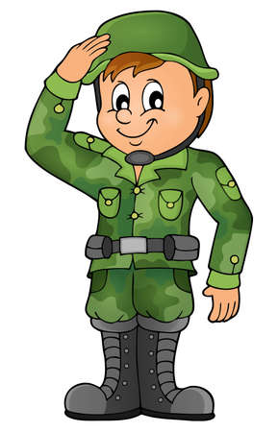

Wiersz: „Co to jest Polska” – Czesław Janczarski
- Co to jest Polska?- Spytał Jaś w przedszkolu.
Polska- to wieś i las,
i zboże w polu,
i szosa, którą pędzi do miasta autobus, i samolot, co leci wysoko, na tobą.
Polska- to miasto, strumień i rzeka,
i komin fabryczny, co dymi z daleka, a nawet obłoki,
gdy nad nami mkną.
Polska to jest także twój rodzinny dom. A przedszkole?
Tak- i przedszkole, i róża w ogrodzie
i książka na stole.

Piosenka „Grześ Gagatek”
https://www.youtube.com/watch?v=_m86ILIzA1U

- Choć Grześ ma niewiele latek, Straszny z niego jest gagatek. Zachowuje się okropnie,
To coś spsoci, kogoś kopnie. Grześ / 6x

- Miłych słówek nie używa I niegrzecznie się odzywa.
Popsuł dzieciom z piasku babki, Pozabierał im zabawki.
Grześ / 6x

- Przyszła jesień, nadszedł wrzesień, Do przedszkola poszedł Grzesiek. Minął tydzień, nagła zmiana
Zaszła w Grzesiu niesłychana. Grześ / 6x

- Grześ się grzecznie zachowuje, Mówi proszę i dziękuję
I przez dzieci jest lubiany, Chętnie też pomaga pani. Grześ / 6x

- Grześ jest miły i uczynny, Nie zabiera już nic innym. Tak przedszkole go zmieniło, A więc warto tu przyjść było. Grześ / 7x

